天阶网络——微信外卖教程
商家后台接单流程

- 浏览器打开商家管理后台-输入商家账号密码、验证码进行登录
http://网址（修改为自己的网址）/addons/we7_wmall_plus/admin/
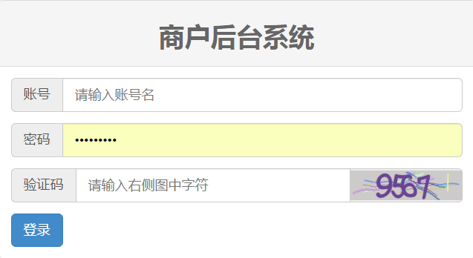
- 客户下单后页面会自动发出语音提醒（电脑需配备音效设备），选择“接单”后语音提醒才会停止
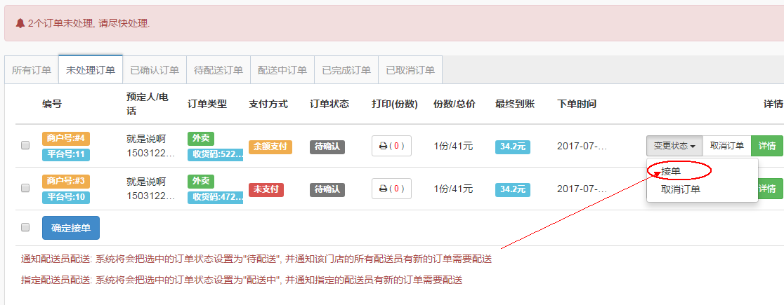
- 选择通知配送员配货，配送员手机端会接收到订单消息并进行抢单
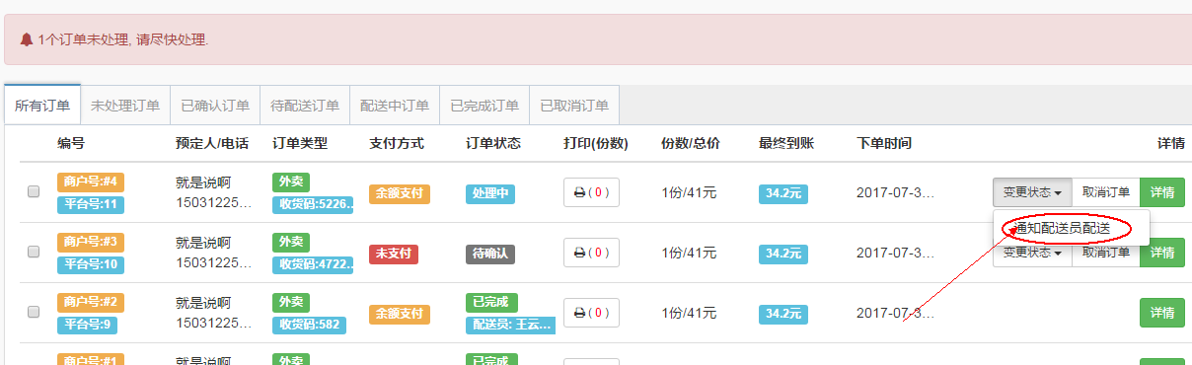

- 配送员进行抢单
